Merhabalar,

Aşağıdaki ayarları yaparak kablosuz bağlantısının daha stabil çalışmasını sağlayabilirsiniz.

Not: Modeminizin yazılımı V550ABPM3b2_F0 olmalıdır. Güncel değil ise öncelikli olarak aşağıdan yazılımı indirip güncelleme işlemlerini gerçekleştiriniz.

<https://spdestek.zyxel.com.tr/hc/tr/articles/360014615300-VMG8623-T50B-T%C3%BCrknet-V550ABPM3b2->

Adımlar:

1. Modemin arayüzüne giriş yapınız. (192.168.1.1)
2. Modemin arayüzüne, arayüz kullanıcı adı ve şifre ile giriş yapınız. (Değiştirilmemiş ise varsayılan arayüz bilgileri modemin arkasında yer almaktadır.)
3. Sağ tarafta yer alan menü çubuğuna tıklayınız.
4. Ağ ayarları > Kablosuz tıklayınız.
5. Genel sayfasında aşağıdaki ayarları yapınız ve uygula butonuna tıklayınız.

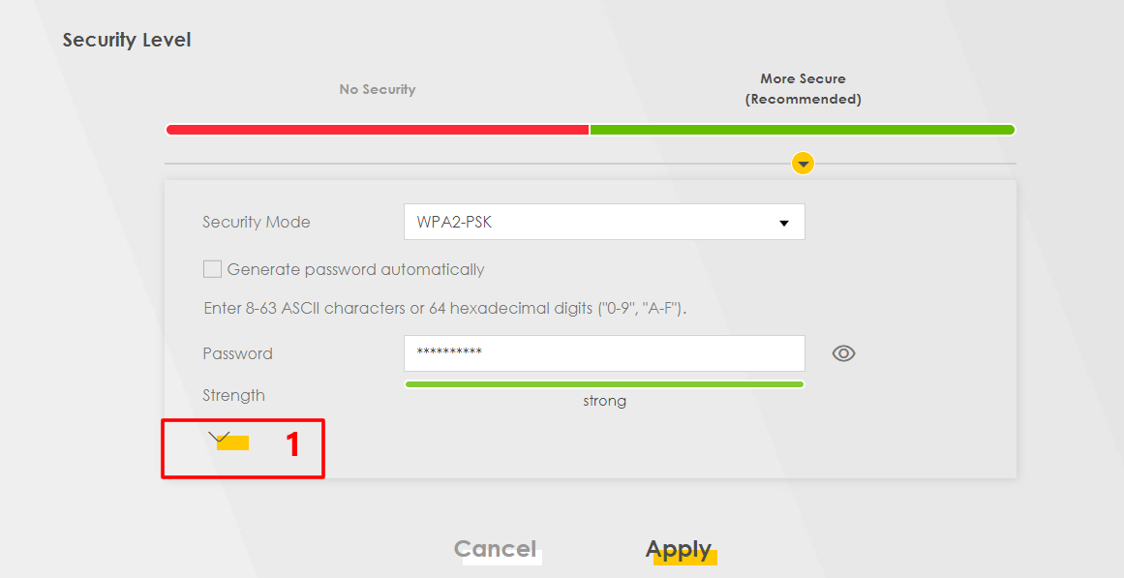

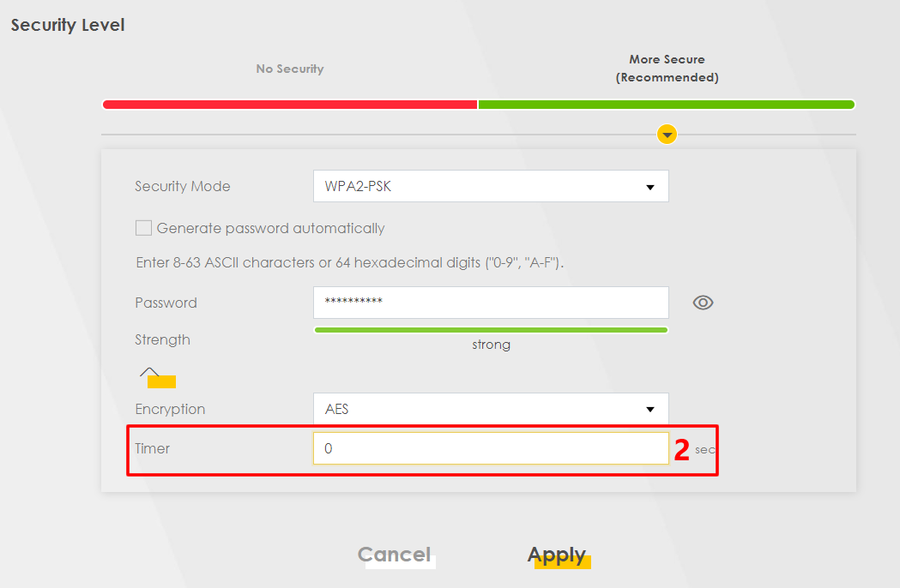

1. Kablosuz > Diğerleri menüsüne tıklayınız.
2. “Protected Management Frames” seçeneğini “Devre Dışı” olarak işaretleyip uygulayınız.

